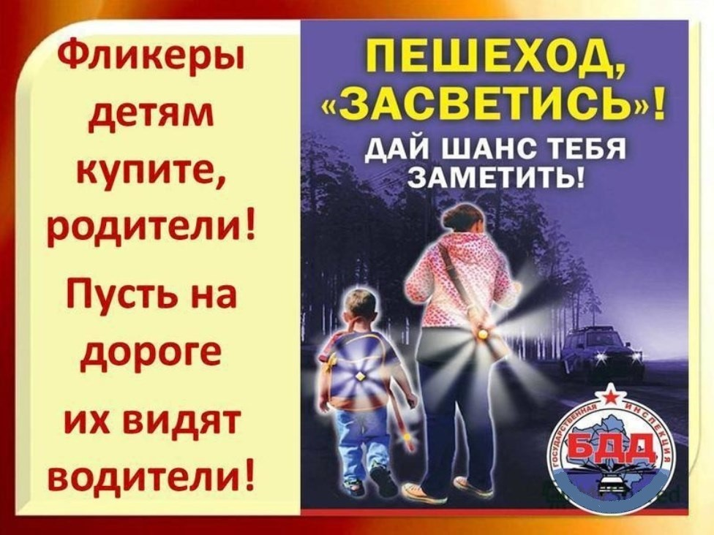
ГОСАВТОИНСПЕКЦИЯ ПРИЗЫВАЕТ ПЕШЕХОДОВ ИСПОЛЬЗОВАТЬ СВЕТОВОЗВРАЩАЮЩИЕ ЭЛЕМЕНТЫ НА ОДЕЖДЕ
Пешеходы – это самая незащищённая категория участников движения.
Световозвращатель на одежде - на сегодняшний день реальный способ уберечь ребенка от травмы на неосвещенной дороге. Принцип действия его основан на том, что свет, попадая на ребристую поверхность из специального пластика, концентрируется и отражается в виде узкого пучка. Когда фары автомобиля «выхватывают» пусть даже маленький световозвращатель, водитель издалека видит яркую световую точку. Поэтому шансы, что пешеход или велосипедист будут замечены, увеличиваются во много раз.
Многие производители детской одежды заботятся не только о красоте и удобстве своей продукции, но и безопасности юного пешехода, используя светоотражающие элементы: рисунки на куртках, вставные полоски и т.д. При выборе отдавайте предпочтение именно таки моделям. При отсутствии специальной одежды необходимо приобрести другие формы светоотражающих элементов, которые могут быть размещены на сумках, куртке или других предметах. Такими же элементами безопасности следует оснастить санки, коляски, велосипеды. Формы светоотражательных элементов различны. Знаки и подвески удобны тем, что их легко переместить с одной одежды на другую. Самоклеющие наклейки могут быть использованы на любых поверхностях (искусственная кожа, металлические части велосипедов, колясок и т.д.), термоактивируемые наносятся на ткань с помощью утюга. Есть и специальные светоотражающие браслеты. Приучайте себя и своих детей пользоваться доступными средствами безопасности.
Уважаемые родители! Научите ребенка привычке соблюдать Правила дорожного движения. Побеспокойтесь о том, чтобы Ваш ребенок «засветился» на дороге. Примите меры к тому, чтобы на одежде у ребенка были светоотражающие элементы, делающие его очень заметным на дороге. Помните - в темной одежде маленького пешехода просто не видно водителю, а значит, есть опасность наезда.
БЕЗОПАСНОСТЬ ДЕТЕЙ – ОБЯЗАННОСТЬ ВЗРОСЛЫХ!

